MÁSTER EN BIG DATA, DATA SCIENCE E INTELIGENCIA ARTIFICIAL



Trabajo Fin de Máster
Curso 2025-2026

PREDICCIÓN DE EMISIONES DE CO₂ DE BUQUES SOBRE EL REGISTRO DE EMISIONES DE LA UNIÓN EUROPEA

septiembre 2026

Autor
DAVID SANDOVAL ALEMÁN

Índice de contenido
1. Introducción, contexto y objetivos 3
2. Datos: fuente, ámbito, derechos de uso y limitaciones 3
3. Análisis exploratorio y comprensión del dato 4
4. Ingeniería de variables 6
5. Modelización predictiva 8
6. Interpretabilidad: qué explica las emisiones 13
7. Simulador de escenarios de reducción de emisiones 16
8. Productivización 18
9. Conclusiones 18
10. Bibliografía 19
Anexos 21
Repositorio de Github del proyecto 21
Anexo A. Ingesta y consolidación de los datos 21
Anexo B. Análisis exploratorio completo 21
Anexo C. Ingeniería de variables 22
Anexo D. Base de datos SQL 23
Anexo E. Comparación de técnicas de aprendizaje automático 23
Anexo F. Redes neuronales 24
Anexo G. Backtest temporal y banda calibrada 24
Anexo H. Interpretabilidad 25
Anexo I. Simulador de escenarios 25
Anexo J. Productivización 26
Anexo K. Spark frente a pandas 26
Anexo L. Simulador “Estela” 27

1. Introducción, contexto y objetivos
El transporte marítimo mueve más del 80% del volumen del comercio mundial de mercancías y es responsable de una parte considerable de las emisiones globales de gases de efecto invernadero. A diferencia de otros sectores, durante décadas fue también uno de los peor medidos: no existía una obligación de declarar cuánto emitía cada buque. Eso cambió en Europa con el Reglamento (UE) 2015/757, que obliga desde 2018 a monitorizar y notificar las emisiones de los buques que operan en puertos del Espacio Económico Europeo. El resultado es un registro público anual, que hoy cubre más de cien mil declaraciones de buque y año, que representa más de 1.100 millones de toneladas de CO₂ emitidas.
Estos datos adquieren una importancia económica directa desde la incorporación del transporte marítimo al mercado europeo de derechos de emisión (EU ETS). Las emisiones de CO₂ de un buque tienen un coste económico: por cada tonelada de CO₂ emitida, el operador del buque debe adquirir derechos de emisión para cubrirla. En caso de exceder dichas emisiones pagadas, existen penalizaciones económicas. Además, el Reglamento (UE) 2023/957 ha ampliado progresivamente el alcance del sistema, tanto a otros gases de efecto invernadero como a un mayor número de buques. Por tanto, conocer qué factores determinan las emisiones de un buque y qué decisiones operativas permiten reducirlas ya no es únicamente una cuestión medioambiental, sino una herramienta directa para reducir los costes de operación.
Por todo lo anterior, este trabajo aborda tres preguntas de negocio:
- ¿Cuánto CO₂ emitirá un buque del que solo se conocen sus características y su actividad?
- ¿Qué factores explican esas emisiones, y sobre cuáles de ellos podemos actuar?
- ¿Cuánto ahorraría una política concreta de reducción?
Las tres preguntas se responden aplicando técnicas de análisis de conjuntos de datos (análisis descriptivo, transformación y modelización). La segunda pregunta supone un ejercicio completo de interpretabilidad, mientras que la tercera se materializa en una aplicación de simulación de escenarios operativos.
Conviene anticipar el enfoque metodológico, porque condiciona la lectura de todo lo que sigue. El trabajo compara ocho técnicas de aprendizaje automático y cuatro arquitecturas de red neuronal bajo un protocolo único de validación: decide siempre sobre validación cruzada y reserva el conjunto de prueba para una única estimación final.

2. Datos: fuente, ámbito, derechos de uso y limitaciones
Los datos proceden del portal público THETIS-MRV de la Agencia Europea de Seguridad Marítima (EMSA), que publica anualmente las emisiones declaradas y verificadas de los buques que operan en puertos del Espacio Económico Europeo. El conjunto empleado consolida los ocho ejercicios publicados hasta la fecha.
Fuente | EMSA, THETIS-MRV (informe público de emisiones)
Ejercicios | 2018-2025 (ocho periodos de declaración)
Registros utilizables | 106.521 buque-año
Buques distintos | 25.802 (media de 4,13 ejercicios por buque)
Tipos de buque | 15 categorías estables
Variable objetivo | Emisiones anuales de CO₂ (toneladas)
Partición | 85.416 entrenamiento / 21.105 prueba, agrupada por buque
Tabla 1. Resumen del conjunto de datos.
La normativa europea enumera los campos/variables que deben publicarse para cada buque, que se corresponden uno a uno con las columnas del conjunto empleado.
La reutilización de esos datos está expresamente autorizada en el aviso legal de la página web de descarga.
El alcance del sistema no es constante en el tiempo, y conviene mencionarlo porque condiciona la comparabilidad entre años. El reglamento se modificó para ampliar el alcance de los datos recogidos para cada buque: desde el ejercicio de 2024 la monitorización dejó de limitarse al CO₂ para incorporar metano y óxido nitroso, y desde el 1 de enero de 2025 el ámbito se extendió a los buques de carga general de 400 a 5.000 toneladas de arqueo y a los buques offshore de 400 en adelante, frente al umbral anterior de 5.000.
El efecto es visible en el dataset. Entre 2024 y 2025 el número de registros crece en 2.802, de los cuales 1.463 son buques de carga general y 508 buques offshore: el 70% del crecimiento es de origen regulatorio y no un aumento real de la actividad de la flota.
Las principales consecuencias de esta discontinuidad es que requerirá una preparación de los datos para minimizar el efecto de este cambio regulatorio, como se desarrollará en los siguientes apartados de este trabajo.
Dos limitaciones halladas en la base de datos deben darse a conocer:
- La primera la reconoce la propia fuente: su aviso legal advierte de que la información publicada puede contener errores. Esa advertencia es coherente con las anomalías detectadas en el análisis exploratorio, y es la razón de que este trabajo aplique comprobaciones físicas (como la coherencia entre el CO₂ emitido y el combustible declarado, ya que están relacionadas físicamente) en lugar de asumir directamente la validez del dato reportado.
- La segunda es que el registro público no recoge de forma explícita el tamaño del buque. Como se detalla en el apartado 4, mediante la fase de preparación de los datos se solventa este problema: el tamaño no se publica, pero está contenido de forma implícita en el propio registro y puede despejarse de él sin recurrir a ninguna fuente externa.

3. Análisis exploratorio y comprensión del dato
De las variables categóricas disponibles, en un primer análisis el tipo de buque es la que más se asocia con las emisiones (V de Cramer 0,343); en cuanto a las variables numéricas, las horas en el mar son el predictor continuo más sólido (correlación de Pearson 0,599); un análisis de la varianza de las emisiones por tipo de buque confirma la primera relación con un estadístico F de 4.156, lo que implica que el tipo de buque está muy relacionado con el nivel de emisiones.
Este análisis pone de manifiesto una cuestión metodológica importante. Cuando se dispone de más de cien mil registros, es posible detectar incluso relaciones muy pequeñas entre las variables y las emisiones. En este caso, las cuatro variables categóricas analizadas presentan un p-valor prácticamente igual a cero, lo que indica que existe evidencia estadística suficiente para afirmar que están relacionadas con las emisiones. Sin embargo, que una relación sea estadísticamente significativa no significa necesariamente que sea relevante desde el punto de vista práctico. Un ejemplo claro es la relación más débil, correspondiente a la proporción de valores ausentes por fila. Aunque su p-valor es extremadamente pequeño (2,7·10⁻³⁰), su V de Cramer es de solo 0,027. Este valor indica que la intensidad de la relación es extremadamente baja y, por tanto, que su importancia práctica es muy limitada. En consecuencia, no basta con determinar si existe una relación estadísticamente significativa; también es necesario evaluar su intensidad para saber si dicha relación tiene una importancia real. Esta distinción es especialmente importante cuando se trabaja con muestras muy grandes, ya que un número elevado de observaciones permite detectar como estadísticamente significativas relaciones que, aunque existan, pueden ser demasiado débiles como para tener una utilidad práctica.

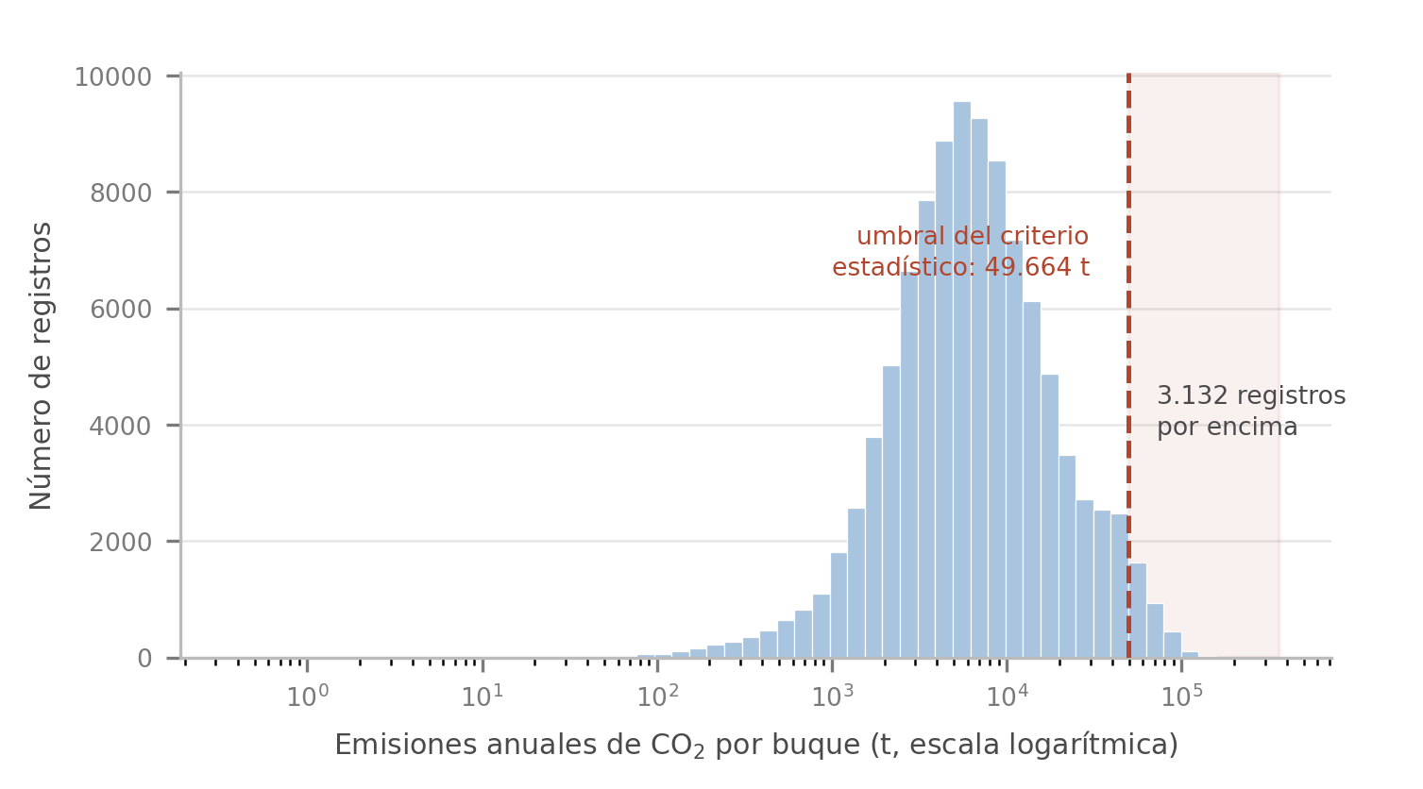
Figura 1. Distribución de las emisiones anuales por buque.
En un primer análisis, el criterio estadístico de valores atípicos estaba eliminando precisamente a los buques que más emiten. El procedimiento consideraba sospechoso todo lo que se aleja mucho del resto y lo sustituía por un valor estimado, y así se habían eliminado 3.132 registros por encima de 49.664 toneladas: el 2,9% de los datos, que concentra el 18,8% de todas las emisiones del conjunto.
La comprobación definitiva no fue otro análisis estadístico, sino preguntarse si los datos tenían sentido físico. Las emisiones y el combustible están directamente relacionados —cada combustible marino produce una cantidad determinada de CO₂ al quemarse—, así que su cociente tiene que caer en un rango estrecho. Las 3.140 filas que el criterio había marcado como atípicas lo cumplían las 3.140: eran buques grandes que emiten y consumen mucho más que la mayoría.
A partir de esta comprobación se establece una decisión importante para el resto del trabajo: Primero se comprueba si los datos son físicamente posibles y después se aplican los métodos estadísticos para detectar valores anómalos. Esto es importante porque un dato claramente incorrecto puede alterar los cálculos estadísticos y hacer que otros errores pasen desapercibidos. Por ejemplo, un registro indicaba 603 millones de horas anuales de navegación, un valor claramente imposible en este caso.
Por último, las emisiones, que son precisamente el valor que el modelo pretende predecir, nunca se sustituyen por valores estimados. Hacerlo supondría introducir artificialmente datos que después el modelo tendría que intentar predecir. Tampoco se sustituyen los valores de combustible, porque hacerlo de forma independiente podría romper la relación física que existe entre el combustible consumido y las emisiones. La importancia de esta decisión se puede ver en la correlación entre ambas variables: al tratar correctamente los datos, la correlación entre emisiones y combustible aumenta de 0,96 a 0,999. Es decir, el valor de 0,96 estaba reflejando en parte el ruido introducido al sustituir por separado los valores de emisiones y combustible, mientras que 0,999 refleja mucho mejor la relación física prácticamente directa que existe entre ambas variables.
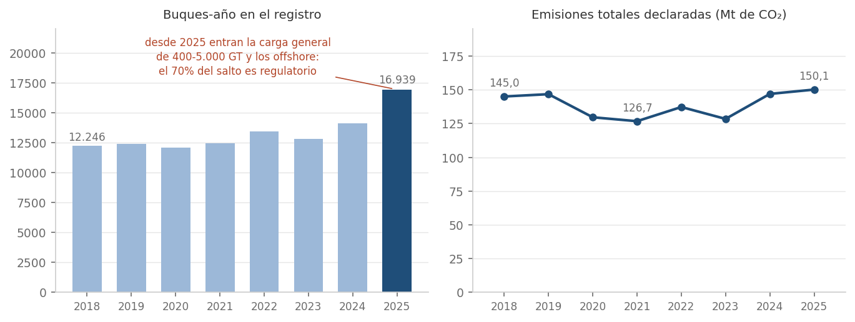
Figura 2. Evolución temporal de la flota declarante y sus emisiones.
Como hallazgo del análisis, también cabe destacar que el número de buques con informe completo crece de forma sostenida —de 12.260 en 2018 a 16.960 en 2025— mientras la mediana de emisiones por buque y año baja de 6.662 a 4.211 toneladas. Sería un error leer eso como descarbonización: refleja sobre todo que el sistema cubre cada año más buques y más pequeños, por las ampliaciones de ámbito descritas en el apartado 2. Concluir que cada buque emite menos exigiría seguir a los mismos buques a lo largo del tiempo, no comparar poblaciones distintas.

4. Ingeniería de variables
Esta fase construye, a partir del conjunto depurado, las variables con las que trabajan todos los modelos del trabajo.
- Como consecuencia de un cambio regulatorio, el registro europeo no ha usado las mismas categorías de buque durante los ocho ejercicios: aparecen subcategorías nuevas que antes no existían y que absorben casi por completo a las antiguas. Tratarlas como categorías independientes habría partido en dos la serie de un mismo tipo de buque. La solución es doble: una variable de tipo agrupado, estable en toda la serie, y una etiqueta binaria que conserva qué filas pertenecían a la subcategoría nueva, de modo que su efecto propio pueda estudiarse después sin distorsionar la variable principal.
- La segunda recupera dos magnitudes que el registro no publica, pero sí contiene. No publica la distancia navegada, pero sí dos intensidades por milla —de emisión y de consumo—, y de cualquiera de ellas puede despejarse. Existen por tanto dos vías aritméticas independientes: se emplea la del combustible, que no toca la variable objetivo en ningún momento, y la del CO₂ se calcula solo para validarla. Sobre las 73.109 filas en que ambas están disponibles la discrepancia relativa mediana es del 0,0022% y el 100% queda por debajo del 1%: no se estima nada, se recupera una magnitud que el armador declaró de forma implícita. Dividiendo por las horas en el mar se obtiene la velocidad media.
Como comprobación: el orden de velocidades por tipo de buque obtenido va desde los 15,9 nudos de los transbordadores de carga rodada con pasaje hasta los 10,5 de la carga general. Es el perfil operativo de la flota mercante real.
La misma idea resuelve la limitación que anunciaba el apartado 2. El registro tampoco publica el tamaño del buque, pero sí publica dos intensidades: una por milla navegada y otra por trabajo de transporte. El denominador de la segunda es precisamente la capacidad que se busca, así que basta dividir una entre otra para despejarla. Tiene además una ventaja metodológica sobre la reconstrucción anterior: como sale del cociente de dos intensidades, el consumo total se cancela, y por eso la capacidad recuperada no arrastra ninguna información sobre cuánto consume el buque. El reglamento asigna a cada tipo de buque un parámetro de carga distinto —toneladas, metros cúbicos o plazas de pasaje—, de modo que se reconstruyen los cinco por separado. Se recupera para el 98,2% de las filas y para 24.415 de los 25.802 buques.
- La tercera decisión se toma tras detectar que el 99,9% de los valores de eficiencia técnica están por debajo de 127 y el máximo llega a 208.390, unas 1.600 veces más, y esa diferencia no puede explicarla el tamaño del buque porque el índice mide precisamente eficiencia de diseño, sin tener en cuenta el tamaño del buque. Son, por tanto, valores erróneos.
El resultado de todo el proceso es un conjunto de 106.521 registros en el que la relación física entre emisiones y combustible se cumple en todas las filas, y del que solo se excluyen 180 (el 0,17%), las únicas físicamente incompatibles. Sobre él se construyen los cinco niveles de información que estructuran el apartado 5.
Nivel | Valor añadido respecto nivel anterior | Qué pregunta responde
0. Principal | Características del buque y horas en el mar | Qué explica las emisiones con lo que se sabe de cualquier buque del registro
1. Tamaño | + capacidad de carga reconstruida | Cuánto mejora al saber cómo de grande es el buque
2. Operacional | + velocidad media | Cuánto mejora si además se sabe cómo operó
3. Operacional + tamaño | + las dos magnitudes reconstruidas | Combinación de los dos anteriores. Nivel de más información. Es el utilizado para el trabajo.
4. Control | + combustible consumido | Cota superior: confirma que los demás niveles no están contaminados
Tabla 2. Los niveles de información en los que se ha realizado el trabajo.
Por último, el conjunto consolidado se almacena en una base de datos relacional con modelo dimensional, lo que aportó dos comprobaciones: 19 registros con horas de navegación imposibles y, sobre todo, se descubrió que en realidad cada fila representa un barco para un periodo de declaración concreto — y un mismo barco puede tener varios periodos de declaración dentro del mismo año (por ejemplo, si cambió de dueño a mitad de año). Saberlo obliga a sumar correctamente las cifras por barco y año, agrupando primero todos los periodos de declaración que le corresponden.

5. Modelización predictiva

5.1 Cómo se ha validado
Antes de comparar los distintos modelos, es importante explicar cómo se va a decidir cuál funciona mejor. En estos datos, un mismo buque puede aparecer en múltiples filas (una por cada año en el que ha realizado una declaración, por ejemplo). Esto puede generar un problema: si algunos registros del mismo buque se utilizan para entrenar el modelo y otros para comprobarlo, el modelo puede reconocer ese buque porque ya lo ha visto antes, en lugar de aprender realmente qué factores determinan sus emisiones. En ese caso, el modelo parecería funcionar mejor de lo que realmente funciona.
Para evitar este problema, la comparación de los modelos se realiza mediante una validación cruzada agrupada por buque (GroupKFold de tres particiones), utilizando tres grupos. Esto significa que todos los registros de un mismo buque se mantienen juntos: cuando un buque se utiliza para entrenar el modelo, ninguno de sus registros se utiliza para comprobarlo, y viceversa. De esta forma, se comprueba si el modelo es capaz de predecir las emisiones de buques que no ha visto anteriormente, obteniendo una evaluación más realista de su capacidad de predicción.
Esquema de validación | R² medio | Desviación típica
Particiones secuenciales (sin barajar) | 0,8156 | 0,0583
Particiones aleatorias (barajando) | 0,8498 | 0,0126
Agrupada por buque | 0,8266 | 0,0104
Tabla 3. Comparativa de los esquemas de validación.
Las particiones aleatorias obtienen el mejor resultado de los tres métodos, pero este resultado es también el menos fiable. Esto ocurre porque, al mezclar los datos, pueden quedar registros del mismo buque tanto en el grupo utilizado para entrenar el modelo como en el grupo utilizado para comprobarlo. Por tanto, el modelo puede beneficiarse de haber visto anteriormente información sobre ese mismo buque. En cambio, las particiones secuenciales mantienen los datos ordenados por año (se obtienen bloques temporales), por lo que cada grupo corresponde a un periodo de tiempo. Esto hace que los resultados sean más variables, como muestra su desviación típica, que es aproximadamente cinco veces mayor. Además, el modelo obtiene su peor resultado en el periodo 2018-2020, lo que indica que tiene más dificultades para predecir correctamente las emisiones de esos años.
Tres reglas más se imponen para la comparación de modelos:
- Las decisiones se toman en validación cruzada sobre el conjunto de entrenamiento, y el conjunto de prueba se utiliza una única vez, al final, para reportar la estimación final: no participa en ninguna elección.
- La restricción física de que las emisiones no pueden ser negativas se aplica por igual a todas las técnicas comparadas.
- Todos los modelos se contrastan contra un modelo de referencia: predecir siempre la media, que da un R² de −0,0003 y un error absoluto medio de 8.957 toneladas. De esta manera, se puede comprobar si los modelos más complejos realmente aportan una mejora respecto a una predicción muy básica.

5.2 Modelos de aprendizaje automático clásico
El primer modelo que se utiliza es una regresión lineal que intenta determinar qué variables son realmente útiles para explicar las emisiones. Para comprobarlo, se aplican seis métodos diferentes de selección automática de variables, tanto añadiéndolas como eliminándolas, utilizando dos criterios estadísticos distintos (AIC y BIC). Todos los métodos llegan a la misma conclusión: las siete variables seleccionadas durante la preparación de los datos son útiles y ninguna parece sobrar.
Este modelo consigue un R² de 0,627 en el conjunto de prueba, lo que significa que consigue explicar aproximadamente el 62,7 % de las diferencias observadas en las emisiones. Las variables que más contribuyen a explicar esas diferencias son el tipo de buque, con un valor de 0,228, y las horas que el buque pasa en el mar, con un valor de 0,212. El resto de las variables tienen una contribución mucho menor, todas por debajo de 0,03.
Además, se prueba otro método diferente, llamado regresión Lasso, que sirve, entre otras cosas, para detectar si alguna variable puede eliminarse del modelo. En este caso, el Lasso mantiene los 34 coeficientes y no elimina ninguno. Por tanto, dos métodos diferentes llegan a la misma conclusión: no hay ninguna de las variables utilizadas que pueda considerarse claramente innecesaria.
Modelo | R² validación cruzada | Desviación típica | Segundos
Stacking (RF + GB + XGBoost) | 0,8301 | 0,0097 | 242
XGBoost | 0,8266 | 0,0104 | 3
Random Forest | 0,8189 | 0,0062 | 42
Gradient Boosting | 0,7795 | 0,0150 | 40
Regresión lineal (stepwise) | — | — | <1
Tabla 4. Comparación de técnicas en validación cruzada.
Aunque el stacking obtiene el mejor resultado, no es el modelo elegido para el trabajo. El stacking combina tres modelos diferentes —XGBoost, Random Forest y Gradient Boosting— para intentar obtener una predicción mejor. En este caso, consigue un R² de 0,8301, solo 0,0035 puntos por encima de XGBoost (0,8266). Sin embargo, para conseguir esa pequeña mejora necesita mucho más tiempo de procesamiento, además de tener que mantener cuatro modelos y ser mucho más difícil de interpretar. Esto último es especialmente importante porque una de las partes del trabajo consiste precisamente en entender qué factores explican las emisiones. Por estas razones, se elige XGBoost como modelo principal.
Además, los pesos que el stacking asigna a cada modelo son 0,517 para XGBoost, 0,492 para Random Forest y −0,010 para Gradient Boosting. Esto indica que prácticamente toda la mejora procede de combinar XGBoost y Random Forest, mientras que Gradient Boosting apenas aporta información. Por tanto, el pequeño aumento de rendimiento parece deberse principalmente a combinar las predicciones de dos modelos que ya producen resultados bastante parecidos, y no a incorporar información nueva.
La Máquina de Vector Soporte (SVM) también se descarta: se queda en un R² de 0,7875.
Una vez elegido XGBoost, se realiza la evaluación final sobre el conjunto de prueba una única vez, tal y como se estableció en la metodología. El resultado final es un R² de 0,8337, un error cuadrático medio (RMSE) de 5.762 toneladas de CO₂ y un error absoluto medio (MAE) de 2.686 toneladas de CO₂. Esto supone aproximadamente un 70 % menos de error absoluto que el modelo de referencia, que simplemente predecía siempre la emisión media.
Por último, hay una cuestión importante sobre cómo se mide la importancia de las variables en XGBoost. El método que XGBoost proporciona por defecto calcula la importancia basándose en la ganancia media obtenida cada vez que una variable se utiliza para dividir un árbol. Este método daba un resultado poco coherente con los otros modelos: atribuía una importancia de 0,898 al tipo de buque y solo 0,027 a las horas en el mar, algo que no coincidía con el resto del análisis. Sin embargo, al utilizar la ganancia total, que suma la mejora aportada por cada variable en todas las divisiones en las que participa, el orden de importancia se estabiliza y coincide con el obtenido mediante la regresión lineal y Random Forest. Esto demuestra una cuestión metodológica importante: no siempre es adecuado utilizar directamente el resultado que proporciona un programa por defecto; hay que comprobar que la medida utilizada responde realmente a la pregunta que queremos analizar.

5.3 Redes neuronales
La pregunta de este bloque es si una red neuronal mejora el resultado anterior, y se responde sometiéndola exactamente al mismo protocolo: la misma validación cruzada agrupada por buque, la misma restricción física y las mismas métricas. Se comparan cuatro arquitecturas.
Arquitectura | R² validación cruzada | MAE (t) | Segundos
XGBoost (referencia del apartado 5.2) | 0,8266 | 2.593 | 4
Red regularizada 256-128-64 | 0,8189 | 2.680 | 364
Red con embeddings 256-128-64 | 0,8157 | 2.722 | 278
Red densa 4x64 (la del material de clase) | 0,8149 | 2.697 | 151
Red elegida por el buscador automático | 0,8132 | 2.711 | 291
Tabla 5. Comparativa XGBoost-redes neuronales.
La mejor red neuronal, la regularizada, obtiene un R² de 0,8189, que está 0,0077 puntos por debajo de XGBoost. Además, obtiene peores resultados que XGBoost en las tres particiones (folds) de la validación cruzada y necesita más tiempo de entrenamiento que XGBoost. Por tanto, en este conjunto de datos, XGBoost ofrece un mejor rendimiento y requiere mucho menos tiempo de entrenamiento.
Aunque las redes neuronales no superan a XGBoost por separado, sí aportan algo interesante: sus errores no son exactamente iguales a los de XGBoost. La correlación entre los errores de ambos modelos es de 0,90, en lugar de 1,00. Esto significa que, aunque ambos modelos se equivocan de forma parecida en muchos casos, cada uno también comete algunos errores diferentes. Esta diferencia puede aprovecharse combinando sus predicciones.
De hecho, al calcular simplemente la media de las predicciones de XGBoost y de la mejor red neuronal, el resultado mejora respecto a utilizar cualquiera de los dos modelos por separado. La combinación obtiene un R² de 0,8313 en validación cruzada y un R² de 0,8380 en el conjunto de prueba. Este resultado también supera al stacking de los tres modelos de árboles analizado anteriormente, que obtuvo un R² de 0,8301. Además, esta combinación solo necesita dos modelos, en lugar de los cuatro utilizados en el stacking, y no requiere ajustar ningún parámetro adicional.
Por último, se comprobó si utilizar exactamente un 50 % de XGBoost y un 50 % de la red neuronal era realmente la mejor combinación o simplemente una elección arbitraria. Para ello se probaron 21 combinaciones diferentes de pesos. El mejor resultado se obtuvo dando un 60 % de peso a XGBoost y un 40 % a la red neuronal. Sin embargo, la mejora respecto al reparto 50/50 fue de solo 0,0004 de R², una diferencia tan pequeña que está dentro de lo que puede considerarse ruido. Por eso, el reparto a partes iguales se considera suficientemente bueno y más sencillo de utilizar.
Tres decisiones metodológicas merecen mención:
- La validación interna también debe hacerse agrupando los datos por buque. Keras, por defecto, utiliza el último 15 % de las filas para comprobar cuándo debe detenerse el entrenamiento. El problema es que no tiene en cuenta el buque al que pertenece cada fila. Por tanto, puede ocurrir que los datos de un mismo buque estén tanto en la parte utilizada para entrenar como en la utilizada para validar.
- Obligar a la red neuronal a que nunca produzca emisiones negativas empeora considerablemente su rendimiento. Aunque parece lógico imponer esta condición, hacerlo directamente en la última neurona de la red reduce el R² de 0,817 a 0,639, una pérdida de 0,18 puntos de R². El problema aparece porque las emisiones se han estandarizado antes de entrenar el modelo. Al imponer que la salida de la red nunca pueda ser negativa, todos los buques cuyas emisiones están por debajo de la media quedan forzados a un mismo valor y la red deja de recibir información útil para mejorar sus predicciones. Por eso, la condición de que las emisiones no puedan ser negativas se aplica después de volver a convertir las predicciones a sus unidades originales, igual que se hizo con los demás modelos.
- Utilizar un buscador automático de parámetros no garantiza encontrar el mejor modelo: la configuración que eligió resultó ser la peor de las cuatro al evaluarla con validación cruzada.
También apareció un problema importante al añadir la velocidad media del buque como variable despejada, ya que algunas filas no tenían información sobre esta variable. XGBoost puede trabajar directamente con valores ausentes, pero una red neuronal no puede hacerlo de la misma manera.
Para que la red neuronal pudiera hacer una predicción coherente, se sustituyeron los valores ausentes por la mediana calculada solo con el entrenamiento de cada partición, y añadiendo una variable que marca qué registros los tenían, la misma red pasó a un R² de 0,9127.
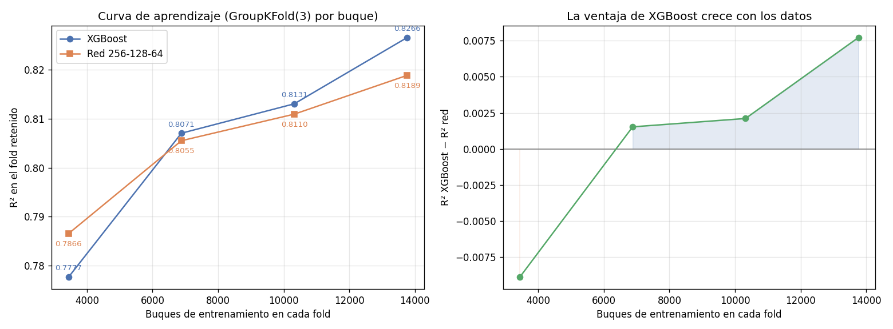
Figura 3. Curvas de aprendizaje y comparativa entre XGBoost y red neuronal.
La curva de aprendizaje permite comprobar si el rendimiento de la red neuronal está limitado por tener pocos datos. En este caso, los resultados indican que no es así. De hecho, cuando se utiliza solo una cuarta parte de los buques disponibles, la red neuronal obtiene mejores resultados que XGBoost en las tres particiones analizadas, con un R² de 0,7866 frente a 0,7777. Sin embargo, a medida que se incorporan más buques, XGBoost mejora su rendimiento y termina superando a la red neuronal.
Por tanto, el problema de la red neuronal no parece ser la falta de datos. Al contrario, los resultados muestran que, cuando aumenta el número de buques disponibles, XGBoost es capaz de aprovechar mejor ese volumen adicional de información.

5.4 Qué aporta cada nivel de información
Como ya se ha mencionado previamente, se han construido cinco conjuntos de variables, cada uno añadiendo una pieza de información al anterior. El proceso anterior se ha aplicado a cada uno de los distintos niveles, obteniendo los siguientes resultados:
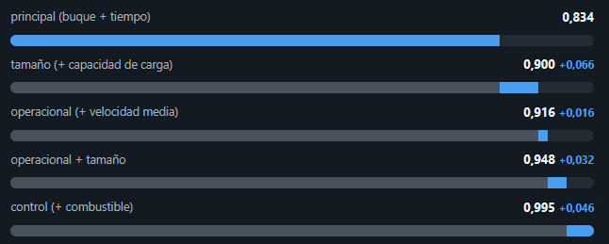
Tabla 6. Comparativa de los distintos niveles de información.
Las dos variables reconstruidas en la fase de preparación (ninguna publicada por el dataset explícitamente) suponen un 0,085 de R² la velocidad media y 0,067 la capacidad de carga. Para calibrar la cifra: pasar de Random Forest a XGBoost valía 0,008, y el stacking 0,004.
El combustible, por su parte, determina las emisiones casi por definición, y por eso el nivel de control alcanza un R² de 0,9948 con todas las técnicas: se incluye como cota superior y como comprobación de que ninguno de los otros cuatro está contaminado por la variable objetivo. El mejor de ellos se queda en 0,9484, muy por debajo de esa cota, porque la intensidad de emisión por milla depende también del diseño del buque y de cómo se opera cada travesía, que el dataset ni publica ni permite despejar.
Con el nivel operacional mejoran los quince tipos de buque —los de carga rodada con pasaje pasan de 0,58 a 0,84 de R² y los cargueros generales de 0,52 a 0,79— y con la capacidad mejoran trece, sobre todo los que peor iban: carga general sube 0,22, gaseros 0,20 y portacontenedores 0,14.
Se había observado previamente que los buques de pasaje eran los que menos mejoraban al introducir la velocidad y se había planteado que esto podía deberse a que la velocidad, por sí sola, no refleja bien su consumo, ya que este también depende del número de pasajeros transportados. La incorporación de la capacidad confirma esta explicación: los buques de pasaje se encuentran entre los grupos que más mejoran, precisamente porque la variable reconstruida representa directamente el número de pasajeros. Por tanto, el diagnóstico inicial sobre la causa era correcto, pero la conclusión se hizo demasiado pronto: no era que las variables adicionales no fueran útiles para los buques de pasaje, sino que la velocidad no era suficiente para representar adecuadamente su comportamiento.
Por tanto, el nivel operacional más tamaño es el mejor modelo del trabajo y es el que usan el simulador del apartado 7 y el servicio del apartado 8. Y el nivel de control existe solo para medir la cota superior y confirmar que el resto no está contaminado.
Un último dato, que el apartado 7 recogerá: con el modelo de cabecera, el error relativo mediano es del 24,7% en el quintil de buques que menos emiten, frente al 15-17% de los otros cuatro. El modelo es proporcionalmente menos fiable con los buques pequeños, y cualquier uso de sus predicciones debe advertirlo.

5.5 Predicciones futuras
Toda la validación anterior reparte buques: entrena con unos y evalúa con otros, con los mismos ocho ejercicios a los dos lados. Es la partición correcta predecir lo que emitirá un buque, pero no responde a la que hace quien va a usar el sistema: «con los datos que tengo hoy, ¿se pueden estimar las emisiones del próximo año?». Eso solo lo contesta una partición temporal. Se ha reentrenado el modelo de cabecera con los ejercicios 2018-2024 (mismos hiperparámetros, mismas cuarenta y dos variables, misma semilla) y se le ha pedido 2025, que no ha visto. Sobre los buques ya presentes antes de ese año obtiene un R² de 0,967 y sobrestima el agregado un 2,8%; sobre los 3.274 que entran con la ampliación del Reglamento cae a 0,682 y sobrestima un 26%.
Los dos números dicen cosas distintas: El primero mide la utilidad real del sistema, y se lee mejor en euros que en R²: pasadas las predicciones por el cálculo del régimen de derechos, la factura de 2025 estimada sin haber visto 2025 se queda a un 4,6% de la declarada. El segundo no es un fallo sino una condición de uso: el modelo sirve para presupuestar una flota conocida y no una población de buques que nunca ha visto.

6. Interpretabilidad: qué explica las emisiones
Predecir bien no basta: el segundo objetivo del trabajo es explicar qué determina las emisiones y, sobre todo, sobre cuáles de esos factores pueden actuar las navieras que operan los buques. Este apartado responde a esa pregunta sobre el modelo de cabecera, el XGBoost. Se emplean tres medidas de importancia distintas:
- Ganancia total de los modelos de árboles: mide cuánto contribuye cada variable a mejorar las decisiones que toma el modelo.
- Importancia por permutación: consiste en modificar o desordenar una variable y comprobar cuánto empeora el modelo.
- SHAP: permite analizar cuánto contribuye cada variable a aumentar o reducir la predicción de emisiones de cada caso concreto.
En primer lugar, se muestran los resultados para el nivel de información más básico, el nivel principal sin información operacional ni de capacidad de carga:
Variable | SHAP | Ganancia total | Permutación
Tipo de buque | 41,6% | 34,6% | 39,6%
Horas en el mar | 37,6% | 42,3% | 41,0%
Eficiencia técnica (EEDI/EIV) | 10,8% | 16,1% | 13,4%
Método de cálculo de la eficiencia | 6,1% | 3,0% | 3,2%
Clase de hielo | 3,2% | 3,0% | 2,2%
Tabla 7. Importancia de cada variable.

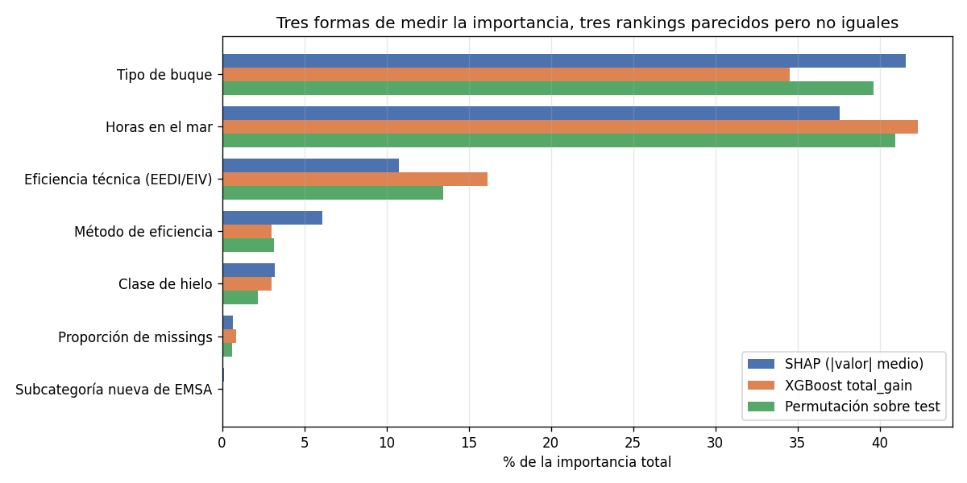
Figura 4. Medidas de importancia de distintas variables.
Las tres medidas coinciden exactamente en el orden de la tercera posición hacia abajo y discrepan en el primer puesto: SHAP sitúa delante el tipo de buque y las otras dos las horas en el mar. La diferencia está en que la permutación mide cuánta capacidad predictiva se pierde al estropear una variable, mientras que SHAP mide cuántas toneladas desplaza esa variable respecto a la predicción media. Lo relevante para el trabajo es que las dos variables dominantes suman en torno al 80% de la explicación, y de las dos solo las horas de navegación son accionables: el tipo de buque es una característica de la flota, no una decisión de gestión.
Traduciendo la contribución de las horas en el mar a toneladas, cada hora de navegación cuesta entre 3,02 toneladas de CO₂ en un carguero general y 6,48 toneladas en un metanero. La diferencia no es menor: un metanero emite 2,15 veces más por hora navegada que un carguero general, y por tanto una misma reducción de horas rinde más del doble aplicada a metaneros, buques de pasaje, transbordadores de carga rodada con pasaje y portacontenedores que aplicada a la carga seca.
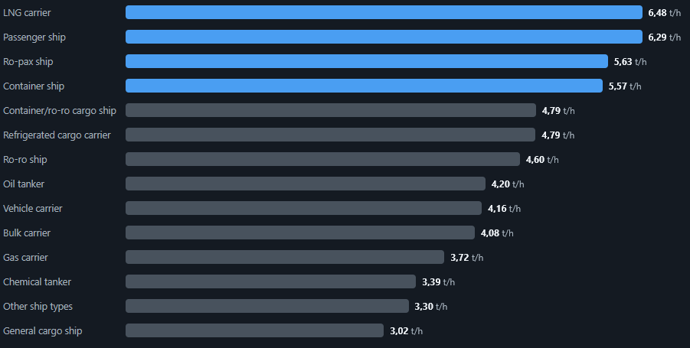
Figura 5. Toneladas de CO2 por hora navegada.
Repetir el mismo análisis ahora sobre los niveles con más información produce el hallazgo más interesante del trabajo. Al añadir la velocidad media, el peso del tipo de buque cae del 41,6% al 17,4% y la velocidad entra como segunda variable del modelo con un 28,5%.
Al añadir además la capacidad de carga, el tipo de buque cae hasta el 6,6%: una variable que inicialmente parecía explicar gran parte de las emisiones pasa a tener una importancia seis veces menor de lo que se pensaba.
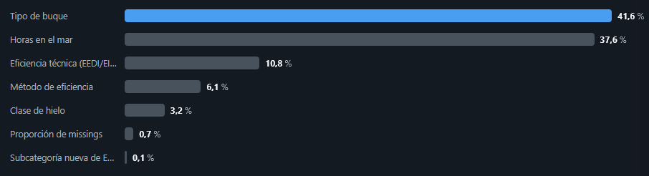
Figura 6. Variables más explicativas para el nivel más básico de información: nivel principal.
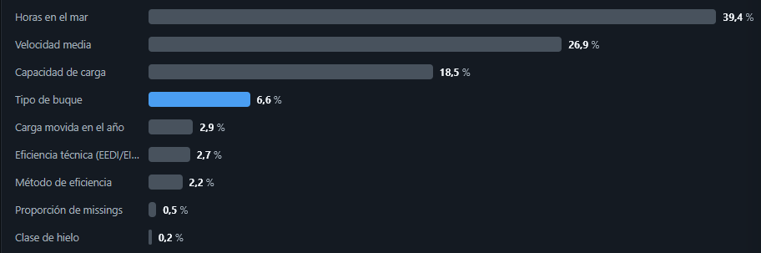
Figura 7. Variables más explicativas para el nivel más completo de información: operacional+tamaño.
Por tanto, el nivel principal sobreestima lo estructural y subestima lo operativo. Con la velocidad y el tamaño dentro del modelo el reparto es otro: el 69,2% de lo que el modelo explica está en palancas de gestión a corto plazo (horas de navegación, velocidad y carga movida), frente a un 25,4% estructural y un 2,7% asociado a inversión en eficiencia técnica.
También es importante analizar en qué casos el modelo se equivoca más, porque esos errores son los que indican qué información le falta. Con el nivel principal, el buque que más emitió de todo el conjunto de prueba (el CRUISE BARCELONA, con 153.315 toneladas reales frente a 103.036 predichas) y el que peor se predice en términos absolutos (el DUKHAN, 98.876 frente a 20.008) son los dos buques muy grandes dentro de categorías muy heterogéneas. Y los tipos peor predichos son exactamente aquellos en los que el modelo depende demasiado de saber qué tipo de buque es en lugar de como opera: en los cargueros generales el tipo de buque representa el 47,8% de la explicación, en los metaneros el 48,3% y en los buques de pasaje el 45,8%.
En las primeras fases del proyecto parecía que el problema no estaría en el algoritmo si no en la falta de una variable importante: el tamaño del buque. Sin embargo, se detectó que dicha información estaba implícita en los datos disponibles y podía reconstruirse. Al incorporar esta información, la importancia del tipo de buque disminuye de forma muy clara precisamente en los cuatro tipos que presentaban problemas. Por ejemplo, en los buques de pasaje pasa del 45,8% al 3,0%, mientras que en los metaneros baja del 48,3% al 5,5%. La variable que pasa a ocupar ese lugar es la capacidad del buque.

7. Simulador de escenarios de reducción de emisiones
El tercer objetivo del trabajo es responder a una pregunta que ni la predicción ni la interpretabilidad contestan por sí solas: ¿cuánto CO₂ se ahorraría con una política concreta de reducción de emisiones?
El modelo que usa el simulador ve dos variables sobre las que se puede actuar (horas en el mar y velocidad media) y la distancia, que es la magnitud con sentido de negocio, está unida a ambas por la siguiente ecuación: distancia = horas × velocidad. Solo hay, por tanto, dos grados de libertad. Un escenario se define fijando la variación de la distancia y la de la velocidad, y las horas se obtienen con la ecuación. Permitir que las tres se fijaran a mano habría dejado construir escenarios físicamente imposibles. El tamaño del buque también está en el modelo, pero no añade grados de libertad: la capacidad de un buque no es una palanca de gestión, así que actúa como parámetro que mejora la predicción y no como variable que el escenario mueva.
El simulador mide el ahorro siempre contra la predicción, nunca contra el dato observado: comparar contra lo observado mezclaría el efecto del escenario con el error del modelo en ese buque, que en el peor caso llega a 78.868 toneladas.
Por eso el sesgo agregado de la línea base (el modelo predice para la flota de 2025 un 1,6% más de lo observado) no contamina ninguna cifra de ahorro al comparar dos predicciones. Este 1,6% de diferencia tiene una explicación: el modelo fue entrenado con datos de ocho años en los que la intensidad media de las emisiones era mayor. Por eso, al aplicarlo a la flota de 2025, tiende a sobreestimar ligeramente las emisiones.
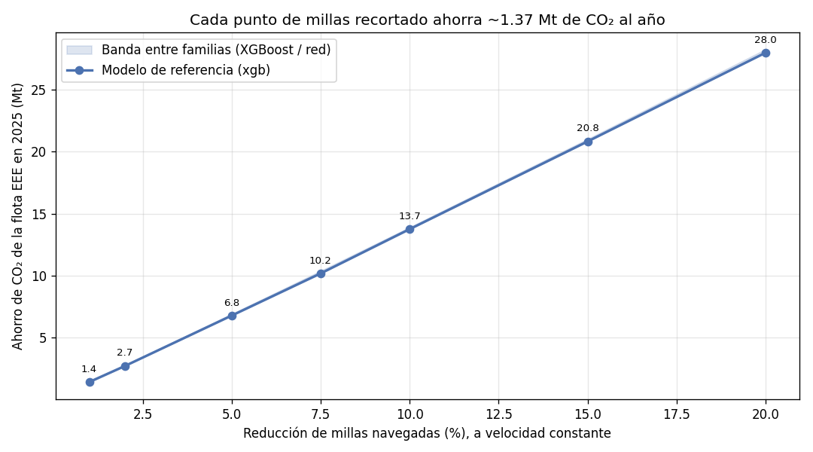
Figura 8. Ahorro de CO2 por porcentaje de reducción de distancia navegada (flota 2025).
Se proponen, por tanto, dos palancas operativas sobre las que la naviera puede actuar para reducir emisiones y, por tanto, reducir costes de operación:
- Primera palanca: navegar menos millas. Un recorte del 10% de las millas navegadas por la flota del EEE ahorraría 13,75 millones de toneladas de CO₂ al año (casi lo que emitió en 2025 la flota completa de graneleros). Que la elasticidad sea 0,90 y no 1,00 revela que hay una fracción de las emisiones que no depende de las millas (tiempo en puerto, motores auxiliares, consumo hotelero de los cruceros) y el modelo la ha aprendido de los datos, no se le ha impuesto.
- Segunda palanca: navegar más despacio. Aquí el resultado obliga a puntualizar lo siguiente: El simulador acredita ahorro, pero con una elasticidad de 0,15, muy por debajo de lo que predice la física. Cuatro estimaciones de la misma magnitud, obtenidas por caminos distintos, obtienen un gradiente coherente: 0,15 promediando toda la flota con el tamaño dentro del modelo, 0,38 promediándola sin él, 0,84 midiendo dentro de cada buque y en torno a 2 según la ley física. Cuanto más se controla la heterogeneidad entre buques, más se acerca la cifra medida a la física. Esto puede deberse a que la velocidad publicada es una media anual que mezcla navegación con tiempo parado, de modo que reducirla un 10% no equivale a que el buque navegue un 10% más despacio.
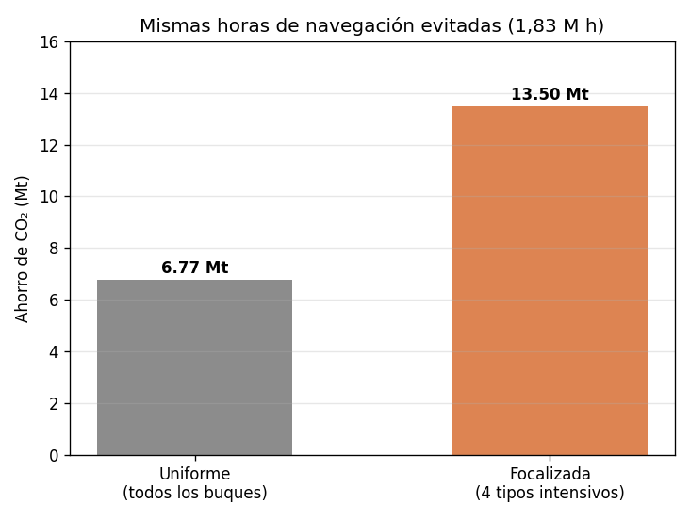
Figura 9. Ahorro de CO2 reduciendo un 5% el tiempo de navegación de dos formas diferentes.
Uno de los hallazgos más útiles del trabajo aparece al preguntar no cuánto recortar, sino dónde. Se fija el mismo objetivo en todos los casos: reducir 1,83 millones de horas de navegación, es decir, el 5% de las horas de la flota de 2025:
- Repartirlas uniformemente entre todos los buques ahorra 6,77 millones de toneladas;
- Concentrarlas en los cuatro tipos de buque que más emisiones generan por cada hora de navegación (metaneros, buques de pasaje, transbordadores de carga rodada con pasaje y portacontenedores) ahorraría 13,50 millones de toneladas.
Por tanto, focalizar duplica el ahorro. Esos cuatro tipos concentran solo el 28,1% de las horas de la flota. Por tanto, para conseguir el objetivo de reducir el 5% de las horas totales de la flota, implicaría reducir aproximadamente un 18% de su actividad. En resumen, no todas las horas de navegación tienen el mismo impacto ambiental.
Las toneladas de CO₂ permiten medir cuánto contamina un buque, pero no son exactamente la unidad que determina cuánto tiene que pagar una naviera. Para calcular ese coste hay que tener en cuenta las normas europeas e internacionales que regulan las emisiones del transporte marítimo. Desde 2024, el transporte marítimo está incluido en el régimen europeo de comercio de derechos de emisión (EU ETS). Desde 2025, además, se aplica el reglamento FuelEU Maritime, que establece límites sobre la intensidad de gases de efecto invernadero de la energía utilizada por los buques. A esto se añade el CII (Carbon Intensity Indicator) de la Organización Marítima Internacional, que clasifica cada buque en una escala de A a E según su eficiencia en emisiones.
A partir de estas tres normas se ha creado una capa de cálculo adicional. Esta capa convierte las predicciones del modelo en indicadores y costes, según la normativa. Para comprobar que estos cálculos son correctos, se ha comparado la intensidad media de emisiones obtenida con los datos públicos con el valor de referencia establecido por FuelEU. El cálculo realizado da una intensidad media de 91,24 gramos de CO₂ equivalente por megajulio, frente a los 91,16 gCO₂e/MJ establecidos por el reglamento. La diferencia es solo del 0,09%, lo que indica que la reconstrucción de los datos es muy precisa.
Aplicando estas reglas a las emisiones de 2025, se estima que la flota del Espacio Económico Europeo afronta un coste total de cumplimiento de aproximadamente 8.721 millones de euros, equivalente a unos 58 euros por tonelada de CO₂. Este coste, además, está distribuido de forma muy desigual entre las navieras. De las 3.788 navieras identificadas, solo 89 concentran la mitad del coste total.
En resumen, el modelo no solo permite estimar cuántas toneladas de CO₂ emite la flota, sino también traducir esas emisiones a costes de cumplimiento y situación frente a las principales normas ambientales del transporte marítimo.
Traducido a coste, el recorte del 10% de las millas evita 767,7 millones de euros anuales de cumplimiento normativo (650,9 de derechos del ETS y 116,8 de multa de FuelEU) y 2.957 millones si se cuenta también el combustible que no se quema. A nivel operativo, un día de mar evitado vale de media 18.634 euros, desde los 43.371 euros de un buque de pasaje y los 35.507 de un portacontenedores hasta los 5.276 de un carguero general. Ese es el orden de magnitud con el que un armador decide si le compensa replanificar una escala.
El resultado más interesante de este análisis es que se pueden reducir emisiones y costes sin reducir las millas navegadas: al comparar cada buque con otros similares (del mismo tipo y de tamaño parecido) y centrarse solo en las diferencias que se mantienen de un año a otro, se estima que la flota podría evitar 7,36 millones de toneladas de emisiones al año, lo que supondría un ahorro de 1.604 millones de euros: 1.172 millones por consumir menos combustible y 432 millones por reducir los costes de cumplimiento de la normativa; además, los resultados son consistentes porque el exceso de emisiones de un buque en un año tiene una correlación de 0,485 con el del año anterior y un coeficiente de correlación intraclase de 0,439, lo que indica que una parte importante de las diferencias se debe a características propias de cada buque y no simplemente a variaciones aleatorias; si en lugar de comparar con la mediana se toma como referencia a los buques más eficientes (el 25% mejor), el ahorro potencial aumenta hasta 13,84 millones de toneladas, prácticamente lo mismo que en el escenario de reducir un 10% las millas navegadas, pero sin reducir la actividad; además, el beneficio económico procede principalmente del combustible: por cada tonelada de emisiones evitada, 159,2 euros corresponden al combustible ahorrado y 58,7 euros a costes de cumplimiento normativo, por lo que la regulación no es la principal fuente del ahorro económico, aunque sí ayuda a poner de manifiesto el potencial de ahorro que existe.

8. Productivización
Para favorecer la productivización del modelo, se ha desarrollado un programa queal que se le pueden pasar los datos de un buque (qué tipo es, cuántas horas navegó, a qué velocidad y con qué capacidad) para que devuelva al instante las toneladas de CO₂ que se espera que emita y lo que costaría un escenario de reducción. El servicio no vuelve a calcular nada por su cuenta, sino que utiliza exactamente el mismo código que los cuadernos anteriores.

9. Conclusiones
Las tres preguntas planteadas en el apartado 1 tienen respuesta cuantificada:
¿Cuánto emitirá un buque? Con la información pública sobre cualquier buque del registro el modelo explica el 83% de la variabilidad de las emisiones anuales, con un error absoluto medio de 2.686 toneladas. Añadiendo el tamaño reconstruido sube al 90% y el error baja a 2.067 toneladas; añadiendo cómo operó el buque, al 95% y 1.489.
¿Qué explica esas emisiones? Con la información básica del registro, dos variables concentran cerca del 80% de la explicación: el tipo de buque y las horas de navegación, pero solo la segunda es accionable. Traducida a unidades operativas, cada hora de navegación cuesta entre 3,0 y 6,5 toneladas de CO₂ según el tipo de buque. Y en cuanto se miden la velocidad y el tamaño, el peso del tipo de buque se desploma del 41,6% al 6,6%: lo que parecía la variable estructural dominante era el sustituto de tres magnitudes medibles. El 69% de lo que el modelo explica está al alcance de decisiones de gestión operativa de la flota.
¿Cuánto ahorraría una política concreta? Un 10% menos de millas navegadas por la flota del Espacio Económico Europeo ahorraría 13,75 millones de toneladas de CO₂ al año. Pero el resultado más útil no es cuánto recortar, sino dónde: concentrar la reducción en los cuatro tipos de mayor intensidad por hora duplica el ahorro (+99,3%) respecto a repartirla uniformemente.
¿Cuánto vale ese ahorro? Ese 10% menos de millas evita 767,7 millones de euros anuales de cumplimiento regulatorio, y la flota dispone además de 7,36 millones de toneladas (1.604 millones de euros) de margen a actividad constante, alcanzables sin dejar de transportar nada. El análisis muestra que el indicador CII, que clasifica a los buques de la A a la E intentando tener en cuenta su tamaño, puede dar resultados que no reflejan bien su eficiencia real: el 53,9% de los buques más pequeños están clasificados como D o E, frente al 24,0% de los buques más grandes, y esta diferencia llega a 65,8 puntos porcentuales en los portacontenedores; sin embargo, al utilizar el modelo que sí tiene en cuenta el tamaño, la velocidad y las horas de navegación, se observa que estos buques pequeños no emiten más de lo que sería esperable por sus características y actividad, por lo que la diferencia parece deberse en buena parte a cómo funciona el indicador y no a que sean menos eficientes; además, 2.889 de los 6.267 buques que actualmente tienen una calificación A, B o C podrían pasar a D o E antes de 2031 aunque no cambien su forma de operar, simplemente porque los límites del CII se hacen más exigentes cada año; por otro lado, el análisis del puerto de matrícula muestra dónde se concentra el coste: de los 8.721 millones de euros estimados de coste de cumplimiento, el 55% corresponde a buques matriculados fuera del Espacio Económico Europeo y aproximadamente el 60% corresponde a registros considerados pabellones de conveniencia por la Federación Internacional de los Trabajadores del Transporte, aunque algunos de estos registros, como Malta o Chipre, pertenecen a la propia Unión Europea.
Limitaciones. El modelo funciona peor cuando intenta predecir las emisiones de buques pequeños, por lo que los resultados cuando se analiza toda la flota en conjunto son bastante fiables, pero las predicciones de un buque pequeño concreto deben tomarse con más cautela. En segundo lugar, la velocidad publicada es una media anual, por lo que el efecto estimado de navegar más despacio es una cota inferior y no la mejor estimación disponible.

10. Bibliografía
1. Agencia Europea de Seguridad Marítima (EMSA). THETIS-MRV: informe público de emisiones. Disponible en https://mrv.emsa.europa.eu/#public/emission-report (consultado el 21 de agosto de 2026).
2. Agencia Europea de Seguridad Marítima (EMSA). Legal notice. Disponible en https://www.emsa.europa.eu/ (consultado el 21 de agosto de 2026).
4. Unión Europea. Reglamento (UE) 2015/757 del Parlamento Europeo y del Consejo, de 29 de abril de 2015, relativo al seguimiento, notificación y verificación de las emisiones de dióxido de carbono generadas por el transporte marítimo. Versión consolidada.
5. Unión Europea. Reglamento (UE) 2023/957 del Parlamento Europeo y del Consejo, de 10 de mayo de 2023, por el que se modifica el Reglamento (UE) 2015/757.
6. Unión Europea. Directiva 2003/87/CE por la que se establece el régimen para el comercio de derechos de emisión de gases de efecto invernadero en la Unión, en su versión modificada para incorporar el transporte marítimo.
7. Unión Europea. Reglamento (UE) 2023/1805 del Parlamento Europeo y del Consejo, relativo al uso de combustibles renovables e hipocarbónicos en el transporte marítimo (FuelEU Maritime).
8. Organización Marítima Internacional (OMI). Resoluciones MEPC.353(78), MEPC.354(78) y MEPC.400(83), sobre las líneas de referencia, las bandas de calificación y los factores de reducción del indicador operacional de intensidad de carbono (CII).
9. UN Trade and Development (UNCTAD). Shipping data: UNCTAD releases new seaborne trade statistics.

Anexos

Repositorio de Github del proyecto
https://github.com/davidsandovalaleman/tfm-emisiones-buques-ucm
En este repositorio, así como en el zip adjunto a al entrega, se pueden visualizar todos los notebooks y código asociado al proyecto.

Anexo A. Ingesta y consolidación de los datos
Fichero | notebooks/01_ingesta_consolidacion.ipynb
Contenido
Consolida en una sola tabla los ocho ejercicios que EMSA publica por separado y deja el dataset en condiciones de ser analizado. La dificultad no está en concatenar ficheros, sino en que el portal ha cambiado el ámbito de aplicación entre años: el mismo concepto aparece repartido en varias columnas según el año.
El cuaderno comprueba la carga año a año, revisa tipos de variable, valores perdidos y duplicados, separa los informes «Full» de los «Partial» (un buque que cambia de compañía a mitad de año aparece dos veces y su CO₂ se contaría dos veces), y cierra con una validación física: el CO₂ declarado tiene que ser coherente con el combustible consumido por el factor de emisión reglamentario.
Índice del anexo
- 1. Carga y consolidación de los ocho años
- 2. Comprobación de la carga: filas por año y cobertura
- 3. Tipos de variable
- 4. Valores perdidos
- 5. Duplicados y consistencia del identificador de buque
- 6. Informes «Full» frente a «Partial»
- 7. Atípicos evidentes en el dataset
- 7b. Validación física: coherencia entre CO₂ declarado y combustible consumido
- 8. Guardado del dataset consolidado
- 9 y 10. Conceptos partidos por cambio de rótulo entre años
Resultados
- 106.521 buques-año con emisión conocida y 1.110,7 Mt de CO₂ tras la consolidación.
- Las horas en el mar aparecían con un 77% de valores perdidos aparente por el cambio de alcance de la normativa; recuperadas, pasan a ser la segunda variable más informativa.

Anexo B. Análisis exploratorio completo
Fichero | notebooks/02_eda_estadistico.ipynb
Contenido
Recorre el dataset consolidado con el mismo orden de depuración que el módulo de minería de datos (atípicos, valores perdidos, imputación) y después mide la relación de cada variable con el objetivo. El cuaderno documenta por qué el orden importa (tratar los valores perdidos antes que los atípicos enmascara estos últimos) y por qué el CO₂ y el combustible quedan deliberadamente fuera del criterio estadístico de atípicos.
Índice del anexo
- 1. Selección de variables núcleo
- 2. Ingeniería de variables: indicador de eficiencia técnica
- 3 a 5. Tipos de variable, descriptivos numéricos y frecuencias de las categóricas
- 6. Atípicos y efecto de enmascaramiento
- 7. Patrón de valores perdidos y proporción de missing por fila
- 8. Imputación
- 9 a 11. Distribuciones, evolución temporal y relación con el objetivo
- 11b. Contrastes de hipótesis
- 12 y 13. Guardado del dataset
Resultados
- El combustible consumido correlaciona 0,96 con el CO₂: es una relación física directa, de ahí que solo se use como cota superior.
- Las horas en el mar correlacionan 0,60 con el CO₂ total, más de lo esperable en una variable que no dice nada del tamaño ni de la velocidad del buque.

Anexo C. Ingeniería de variables
Fichero | notebooks/03_feature_engineering.ipynb
Contenido
El registro MRV no publica ni la velocidad ni el tamaño del buque, pero sí publica magnitudes de las que ambas se despejan: la distancia navegada y la capacidad de carga se reconstruyen por dos vías aritméticas independientes y se contrastan entre sí y contra buques identificables de la flota.
El cuaderno construye también la partición train/test agrupada por buque (un mismo buque aparece hasta ocho veces) y deja montados los cinco niveles de información con los que se compara después qué aporta cada pieza de dato.
Índice del anexo
- 1. Verificación de la fiabilidad del objetivo antes de modelizar
- 2. Análisis y preparación de la variable del tipo de buque: subcategorías nuevas desde 2023
- 3. Atípicos no tratados en el indicador de eficiencia técnica
- 4. Variables operativas reconstruidas: distancia navegada y velocidad media
- 5. Reconstruido el tamaño o capacidad de carga del buque
- 6. El combustible consumido: por qué queda fuera del modelo principal
- 7. Partición train/test agrupada por buque
- 8 y 9. Guardado del dataset
Resultados
- La reconstrucción cubre el 98,2% de las filas y 24.415 buques distintos.
- Cinco niveles de información: principal (buque y tiempo), tamaño, operacional, operacional+tamaño y control. Todos comparten algoritmo e hiperparámetros.

Anexo D. Base de datos SQL
Fichero | notebooks/09_bbdd_sql.ipynb
Contenido
Lleva el dataset a una base de datos relacional.

Índice del anexo
- 1. El modelo de datos
- 2. Consulta 1: conteo de «Full» y «Partial»
- 3. Consulta 2: mayores emisores de 2025 (JOIN)
- 4. Consulta 3: deriva de esquema vista desde el (SELECT)
- 5. Consulta 4: cuánto historial tiene cada buque
- 6. Comprobación de lo obtenido en SQL y Pandas
Resultados
- La restricción CHECK sobre las horas destapó 19 registros físicamente imposibles, todos de 2018 y 2019, el mayor con 603 millones de horas en el mar.
- La clave primaria destapó un error de modelado propio: un buque sí puede tener dos informes «Partial» en el mismo año (54 casos en 2024 y 2025).Cómo se ejecuta

Anexo E. Comparación de técnicas de aprendizaje automático
Fichero | notebooks/04_modelizacion_ml.ipynb
Contenido
Compara ocho técnicas bajo un único protocolo de validación cruzada agrupada por buque: regresión lineal con selección de variables (forward, backward y stepwise, por AIC y por BIC), Ridge, Lasso, Random Forest, Gradient Boosting, XGBoost, SVM y un stacking de las tres familias de árboles.
La elección del ganador no se resuelve mirando solamente la mejor cifra de una tabla: el cuaderno documenta por qué un KFold sin barajar producía un pliegue anómalo, diagnostica los residuos del modelo elegido y mide después qué aporta cada nivel de información (saber cuánto navegó el buque y su carga) sobre el mismo algoritmo y los mismos hiperparámetros.
Índice del anexo
- 1. Modelo de referencia: regresión lineal con selección de variables
- 2. Modelo de control con combustible: cota superior de referencia
- 3. Comparación con el resto de técnicas (Ridge y Lasso, Random Forest, Gradient Boosting, XGBoost, SVM y stacking)
- 4. Tabla comparativa para seleccionar el modelo ganador
- 4.5 y 4.6. Qué aportan el nivel operacional y el tamaño del buque
- 5. Guardado del modelo ganador
Resultados
- XGBoost gana en el nivel principal con R² 0,8337 en test y MAE 2.686 t, un 70% menos de error que predecir la media.
- Añadir la capacidad de carga reconstruida sube a R² 0,8999; añadir además la velocidad, a 0,9484.
- El modelo de control, que incluye el combustible declarado, alcanza 0,9948 y se reporta solo como cota superior: predecir CO₂ a partir del combustible es trivial.

Anexo F. Redes neuronales
Fichero | notebooks/05_deep_learning.ipynb

Contenido
Somete cuatro arquitecturas de red al mismo protocolo que el anexo anterior, para que exista igualdad de condiciones en la comparación. Se detecta en esta fase la importancia de no escalar el objetivo, y elegir una activación de salida que parece razonable y no lo es.
Como conclusión, el aprendizaje profundo no supera a XGBoost sobre datos tabulares de este tamaño. Lo interesante en este notebook ha sido comprobar si la diferencia es real o ruido entre semillas, y medir dónde sí aporta combinar ambas familias.
Índice del anexo
- 1 y 2. Qué cambia respecto de la fase anterior y primera red, con el escalado del objetivo y la activación de salida
- 3. Regularización: dropout, L2 y parada temprana
- 4. Ajuste de hiperparámetros con Keras Tuner y qué hiperparámetro importa de verdad
- 5. Variante con embeddings
- 6. Validación cruzada agrupada frente a XGBoost
- 7 y 8. Estimación final sobre test
- 9 y 10. Curva de aprendizaje
Resultados
- La red no supera a XGBoost en ninguno de los niveles de información evaluados.
- La combinación de ambas familias sí aporta en la parte de la flota donde la red acierta más.

Anexo G. Backtest temporal y banda calibrada
Fichero | scripts/backtest_temporal.py
Contenido
Responde a la única pregunta que la partición 80/20 agrupada por buque no puede responder: si se entrena con lo que se sabe hoy, ¿acierta el sistema lo que va a pasar en el futuro? Para eso el modelo se reentrena desde cero con los mismos hiperparámetros y la misma semilla, pero sin ninguna fila de 2025, y se le pide ese año completo.
A continuación, las predicciones se pasan por el mismo módulo que calcula la factura publicada de derechos de emisión, de modo que lo que se compara son euros contra euros. Se construye una banda por cuantiles del error relativo, calibrada sobre 2024 (el último año que el modelo no usa para nada más) y se mide su cobertura real sobre 2025.
Hay que tener en cuenta que la población de 2025 no es la de 2024 (el Reglamento (UE) 2023/957 incorpora 3.274 buques nuevos).
Índice del anexo
- Partición temporal: entrenamiento con 2018-2024 y predicción de 2025
- Reentrenamiento desde cero sin filas de 2025, con hiperparámetros y semilla idénticos
- Comparación sobre la población ya presente antes de 2025
- Banda por cuantiles calibrada sobre 2024 y medida sobre 2025
Resultados
- El coste de derechos de emisión de 2025 se estima con un error del +4,58%, entrenando solo con datos anteriores.
- R² 0,967 sobre los buques ya presentes en el registro antes de 2025.

Anexo H. Interpretabilidad
Fichero | notebooks/07_interpretabilidad.ipynb
Contenido
Mide la importancia de las variables por tres caminos distintos (SHAP, ganancia total del modelo y permutación).
A partir de ahí el anexo baja del modelo global al buque concreto, comprueba si todos los tipos de buque se explican con las mismas variables y cuantifica en toneladas lo que cuesta cada hora de navegación, que es la magnitud sobre la que actúa el simulador del anexo siguiente.
Índice del anexo
- Tres formas de medir la importancia de las variables
- SHAP
- Cuánto cuesta cada hora de navegación, según el tipo de buque
- Del modelo global al buque concreto
- ¿Se explican todos los tipos de buque con las mismas variables?
- Qué cambia al añadir la velocidad y el tamaño
Resultados
- Tipo de buque y horas en el mar suman en torno al 80% de la explicación en el nivel principal.
- Cada hora de navegación cuesta entre 3,02 t (carga general) y 6,48 t (metanero) de CO₂.
- Al medir velocidad y tamaño, el tipo de buque cae del 41,6% al 6,6% de la explicación: era el sustituto de tres magnitudes medibles.

Anexo I. Simulador de escenarios
Fichero | notebooks/08_simulador_escenarios.ipynb, sobre el motor src/simulador.py
Contenido
Convierte el modelo en una herramienta de decisión empresarial: cuánto CO₂ se ahorraría la flota del Espacio Económico Europeo si navegara menos millas, si navegara más despacio, o si el mismo esfuerzo se concentrara en los tipos de buque más intensivos.
El motor está en src/simulador.py, el mismo módulo que importa la API del Anexo J, de manera que la cifra de la memoria y la que devuelve el servicio salen del mismo código.
Índice del anexo
- La flota de 2025 como caso base
- Palanca 1: menos millas a la misma velocidad
- Palanca 2: slow steaming
- Dónde actuar para reducir emisiones (sobre qué palanca)
- Confianza en el resultado, y cuánto se mueve al cambiar de modelo
- Del agregado al buque: la ficha individual, y conclusiones
Cómo acceder al simulador
Preparación del entorno:
conda create -n tfm python=3.11 -y
conda activate tfm
pip install -r requirements.txt
Arrancar simulador:
python -m uvicorn src.api:app
Cuando termine el proceso (Application startup complete), abrir el simulador web desde la dirección: http://127.0.0.1:8000/
Resultados
- Un 10% menos de millas ahorraría 13,75 Mt de CO₂ al año en el conjunto de la flota.
- Concentrar ese mismo recorte en los cuatro tipos de buque más intensivos duplica el ahorro a igualdad de esfuerzo (+99,3%).

Anexo J. Productivización
Fichero | src/api.py, web/index.html y deploy/
Contenido
La la API importa src/simulador.py, de modo que el servicio no calcula nada, simplemente muestra resultados. Sirve además el panel web (un fichero HTML, con deslizadores, cifras y gráficos en dos pestañas) y expone los parámetros regulatorios vigentes y las limitaciones declaradas de cada estimación.
Ninguna respuesta sale sin su aviso de fiabilidad: el error relativo típico del tramo de emisión en el que cae la predicción, medido sobre la partición de test. El modelo es proporcionalmente menos preciso con los buques pequeños.
Qué expone el panel
- panel web del simulador
- emisión estimada de un buque de características dadas
- efecto de uno o varios escenarios sobre un buque concreto
- ahorro agregado sobre la flota, con banda de incertidumbre
- estudio de mismas horas evitadas, repartidas o concentradas

Anexo K. Spark frente a pandas
Fichero | notebooks/11_big_data_spark.ipynb
Contenido
Ejecuta la misma consulta de ingesta y agregación con PySpark y con pandas, comprueba que las dos dan el mismo resultado y mide cuánto tarda cada una a distintos volúmenes. El objetivo es saber a partir de qué tamaño compensa Spark.
Índice del anexo
- Planteamiento: cuándo tiene sentido un motor distribuido
- La misma consulta en PySpark y en pandas
- Tiempos con el volumen real: Spark es 12,9 veces más lento.
- Datos replicados a volúmenes crecientes: las curvas se cruzan cerca de 16,4 M de filas.
- Conclusión: con los datos MRV, pandas basta

Anexo L. Simulador “Estela”
Como se ha comentado anteriormente, todo el proyecto se ha volcado en un simulador (que recibe el nombre de Estela), con el objetivo de poder dar una utilidad real al modelo.
El simulador está enfocado a un gestor de flota que quiera entender cómo afectan económicamente las distintas políticas de reducción de emisiones.
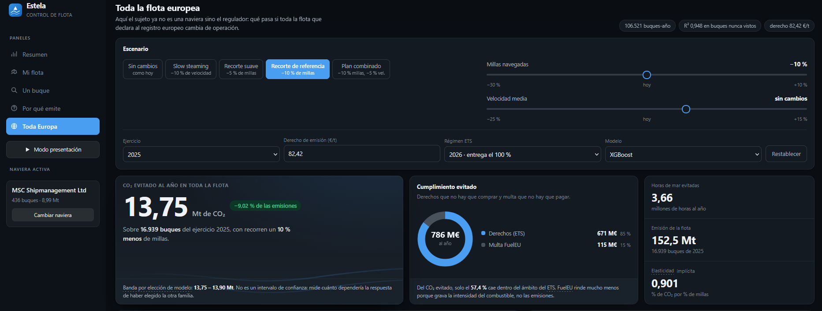
Captura 1. Datos del simulador para toda la flota en 2025.
En la captura anterior se muestra el apartado “Toda Europa”, en el que se estudian los datos de todo el conjunto de buques que registraron emisiones en un año concreto (2025 en este caso, como muestra el selector). El precio del derecho de emisión (€/t) también es un parámetro editable, por si se modifica en el futuro la normativa. Por defecto, el programa se abre con el modelo XGBoost por ser el modelo ganador, pero es posible elegir otros en el desplegable.
Existen dos formas de fijar escenarios de reducción de emisiones:
- Mediante los botones, con escenarios típicos ya preconfigurados.
- Mediante los deslizadores de la derecha, para crear un escenario personalizado.
En los recuadros inferiores de la captura anterior, se observa el resultado de aplicar la política seleccionada, tanto en términos de toneladas de emisiones, como en términos económicos. Como ya se ha mencionado anteriormente, el coste económico puede venir de dos fuentes:
- Adquisición de derechos de emisión de gases contaminantes.
- Multas por exceder los derechos adquiridos
El simulador, en el gráfico circular, desglosa ambas partidas económicas.
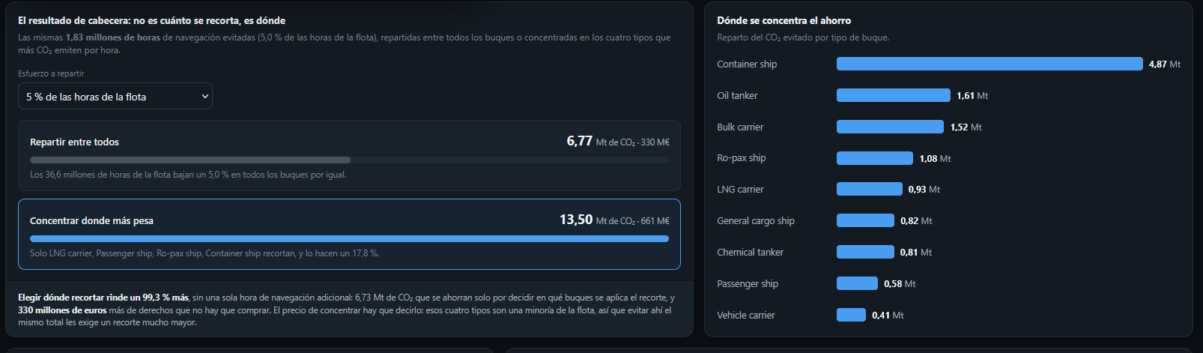
Captura 2. Reducción de horas de navegación.
Debajo de la información anterior, como se muestra en la Captura 2, hay un simulador de reducción de horas de navegación de toda la flota (se selecciona reducir un 5% de las horas de navegación anuales en 2025). Como resultado, se muestran dos formas distintas de repartir esta reducción:
- Si se aplicara equitativamente una reducción a todos los barcos de la flota.
- Si se aplicara esta reducción únicamente a los cuatro tipos de buque que más emiten.
De esta forma, se puede enfocar mejor la política de reducción de emisiones.
A la derecha, se muestra el listado de categorías de buques que más emiten.
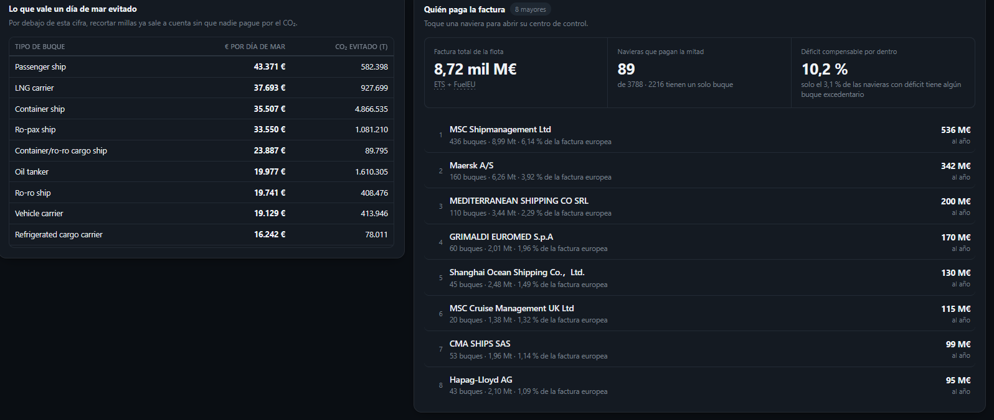
Captura 3. Resumen de costes.
Como se observa en la Captura 3, se puede visualizar lo que se ahorraría por día de navegación evitado según el tipo de buque, en la tabla de la izquierda. A la derecha, el ranking de navieras que más pagan por sus emisiones.
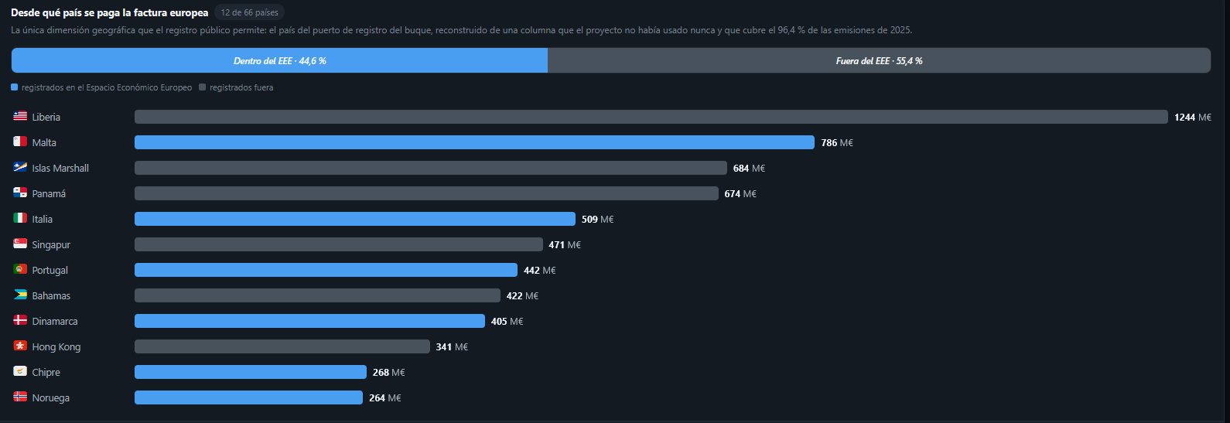
Captura 4. Costes por país.
Teniendo en cuenta el país de cada naviera, se muestra también un resumen de qué países gastan más por sus emisiones marítimas.
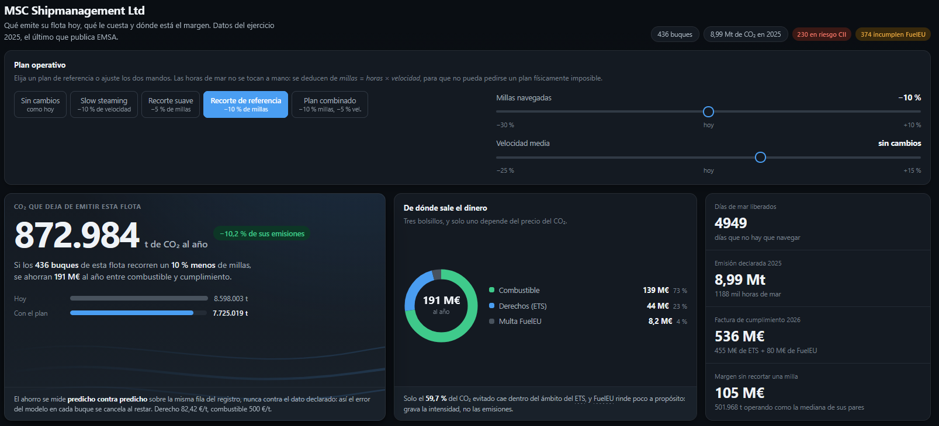
Captura 5. Aplicación a una flota/naviera concreta.
Por otra parte, en el apartado “Mi flota”, se puede seleccionar una naviera en concreta para estudiar los impactos de políticas de emisión para esa flota concreta.
En el caso de la Captura 4, se muestran los resultados de aplicar una reducción el 10% de millas navegadas en un año para la naviera MSC. Igualmente, el resultado se muestra en toneladas de CO2 y en millones de euros.
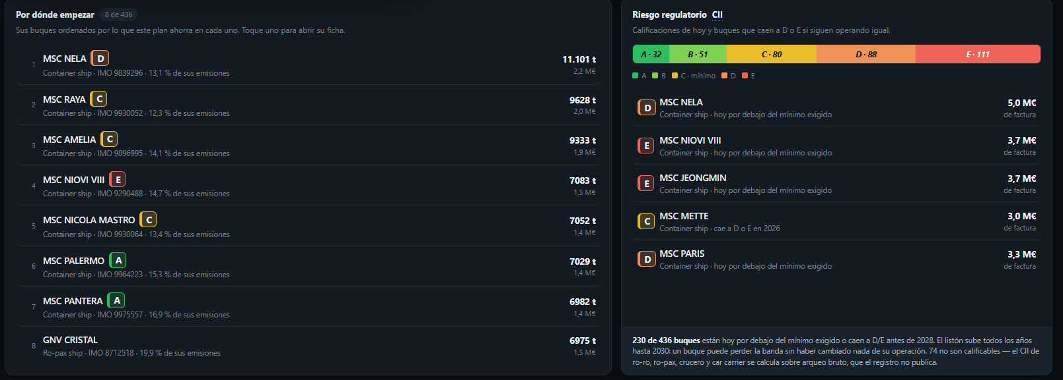
Captura 6. Buques más contaminantes de cada naviera.
En este mismo apartado, se muestra el ranking de barcos que más contaminan, así como su clasificación ambiental según la normativa.
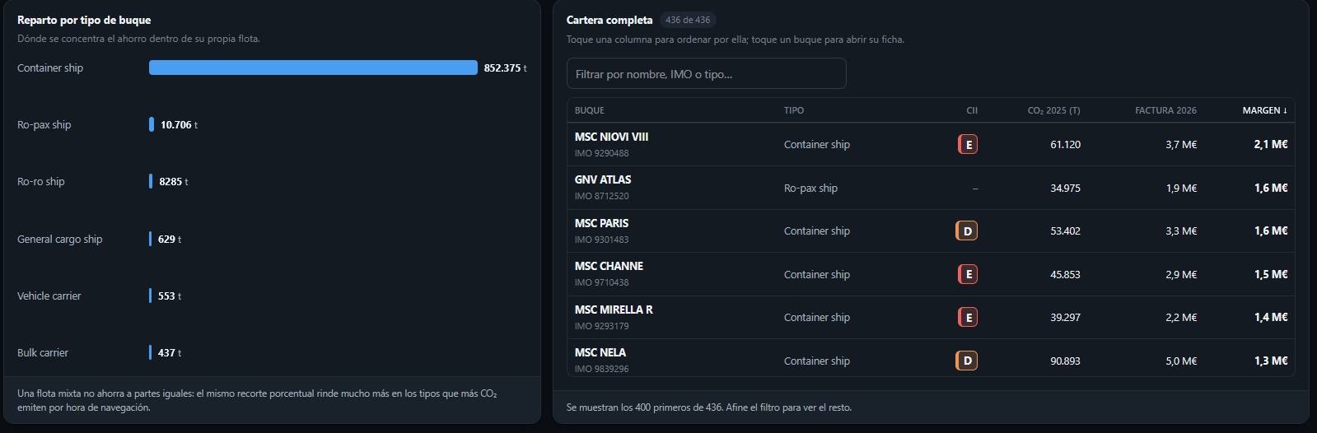
Captura 7. Contaminación por tipo de buque y cartera de buques de una flota.
Para finalizar con el apartado “Mi flota”, se muestra a la izquierda de la Captura 7 el listado de tipos de buque que más contaminan para la naviera seleccionada. A la derecha, el listado de todos los buques de esa naviera, con sus datos más relevantes.
Por último, el simulador cuenta con una ventana “Resumen” que muestra los datos y gráficas más relevantes del proyecto:
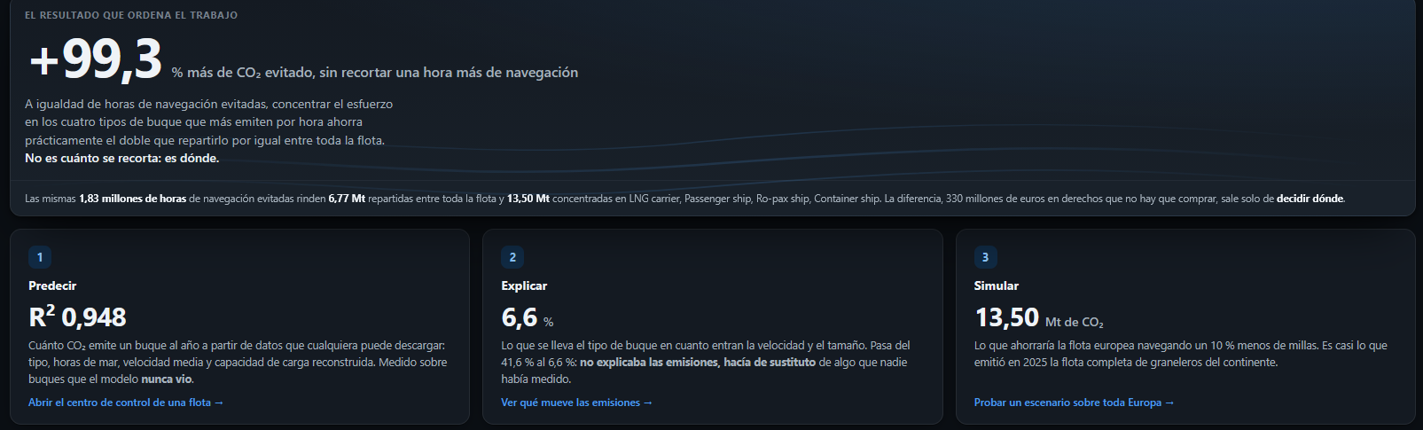
Captura 8. Resumen

